--1

--a)

CREATE VIEW ExecutivosRicos AS

SELECT nrocert, nome, patrimonio

FROM Executivo

WHERE patrimonio > 10000000 ;

--b)

CREATE VIEW PresidentesEstudios AS

SELECT Executivo.nome, Executivo.endereco, Executivo.nrocert

FROM Executivo JOIN Estudio ON

nrocert = presidente;

--c)

CREATE VIEW ExecutivoEstrela AS

SELECT EstrelaDeCinema.nome, Executivo.endereco, EstrelaDeCinema.sexo, EstrelaDeCinema.datanascimento, Executivo.nrocert, Executivo.patrimonio

FROM EstrelaDeCinema NATURAL JOIN Executivo;

--2

--a)

SELECT ExecutivoEstrela.nome

FROM ExecutivoEstrela

WHERE sexo = 'F';

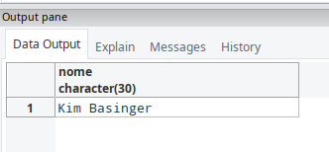

--b)

SELECT nome

FROM PresidentesEstudios NATURAL JOIN ExecutivosRicos ;

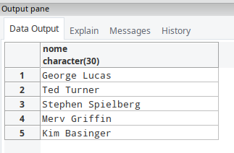

--c) INSERT INTO ExecutivosRicos VALUES (005, NULL, 1000000);

É possível somente na view ExecutivosRicos pois é a única que usa apenas uma tabela, a View apos a inserção não se altera.